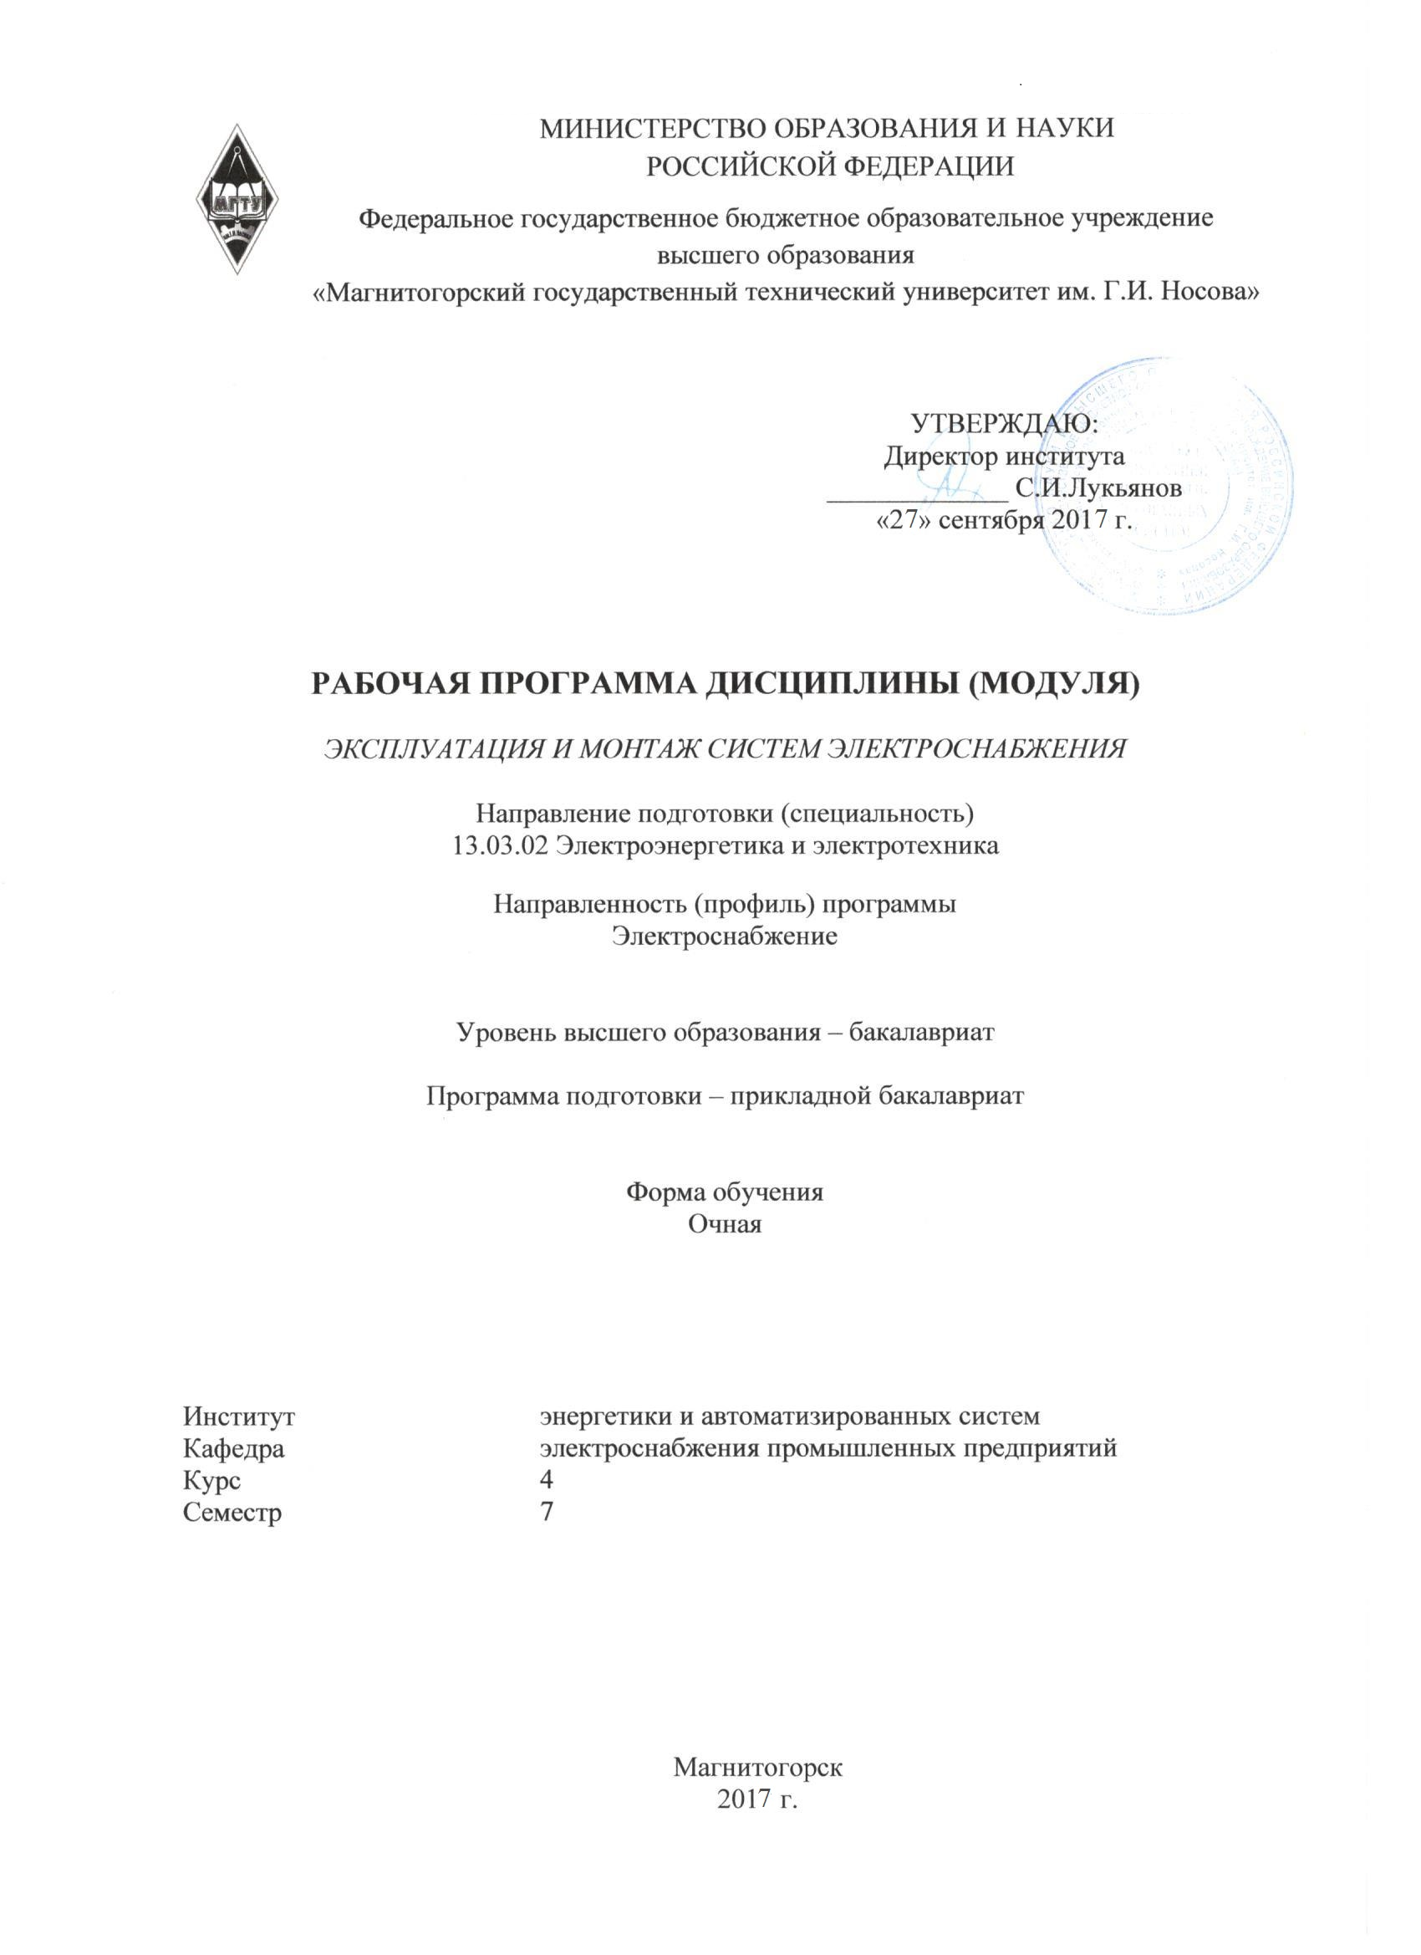

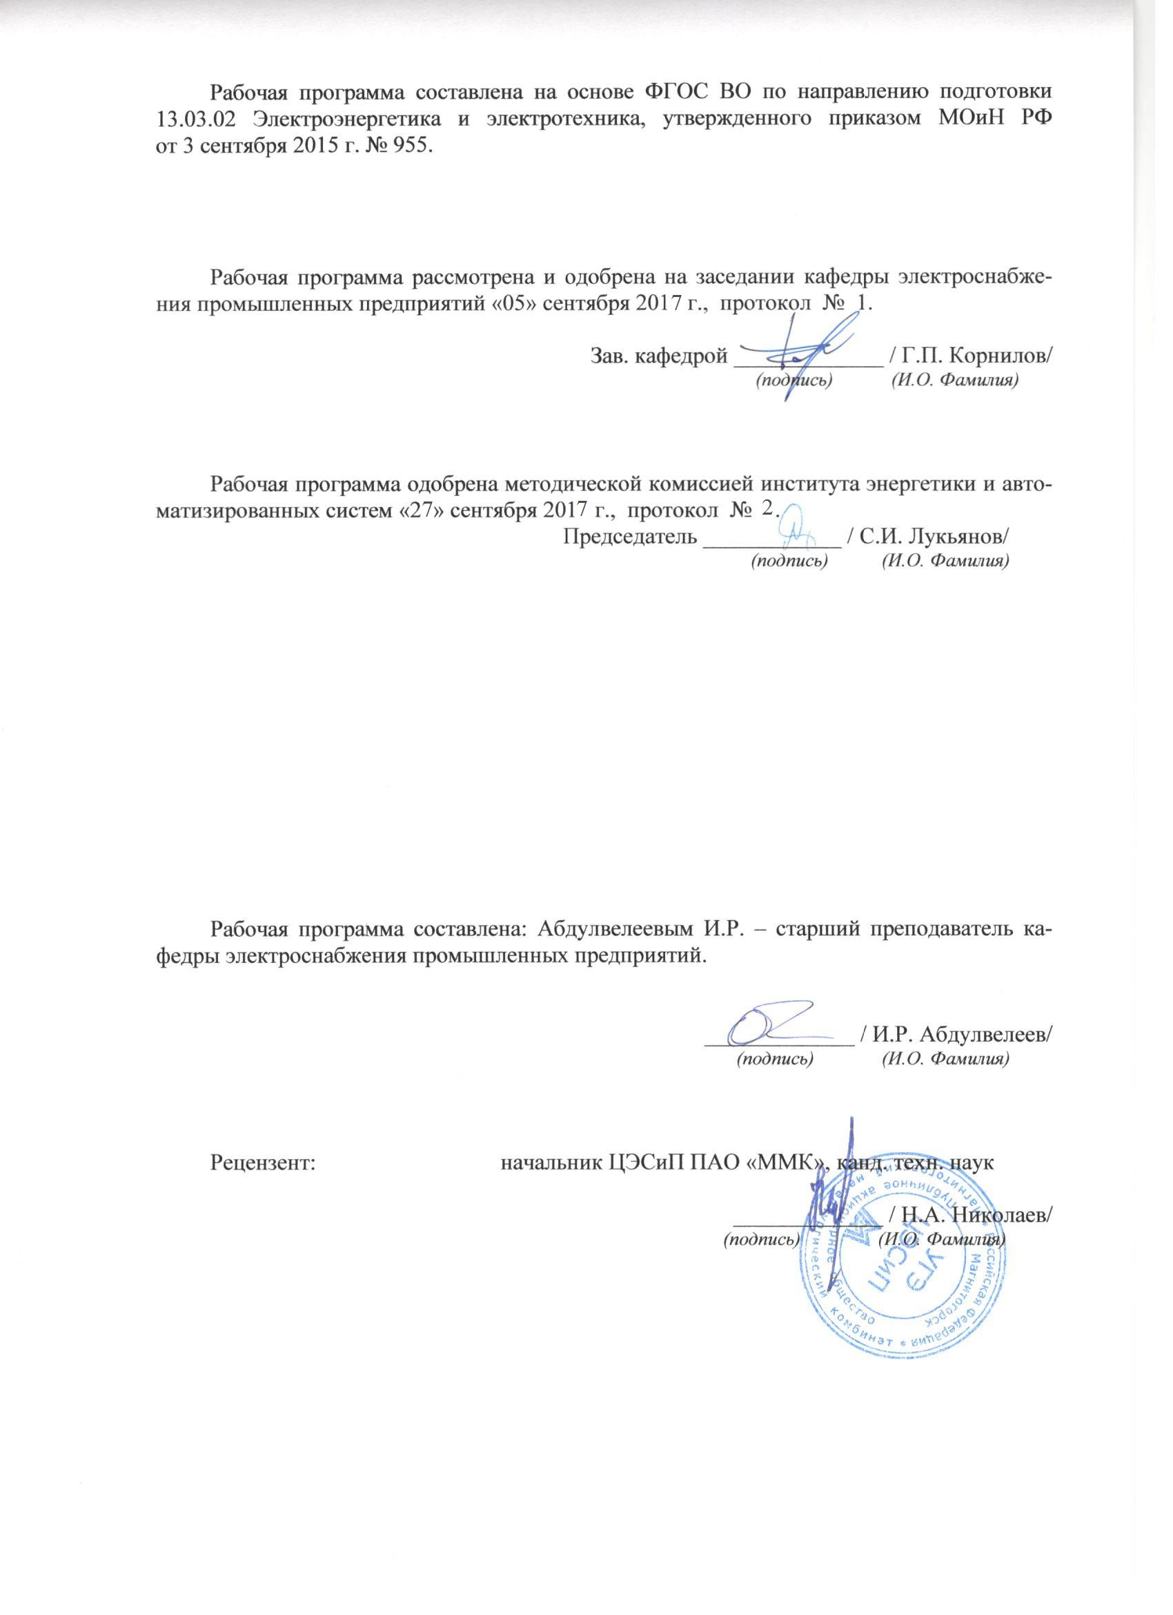
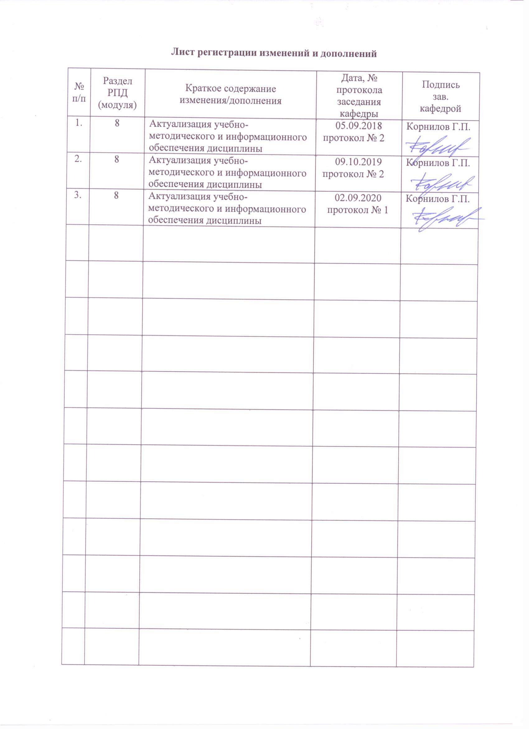
1 Цели освоения дисциплины
Целями освоения дисциплины «Эксплуатация и монтаж систем электроснабжения» является формирование теоретических знаний и овладение организационными и техническими вопросами рациональной эксплуатации и передовыми индустриальными методами монтажа электрооборудования.

2 Место дисциплины в структуре образовательной программы подготовки аспиранта
Дисциплина «Эксплуатация и монтаж систем электроснабжения» входит в вариативную часть образовательной программы.
Для изучения дисциплины необходимы знания, сформированные в результате изучения дисциплин «Электрические станции и подстанции», «Электроэнергетические системы и сети», и умения, сформированные при изучении дисциплины «Основы технической эксплуатации и обслуживание электрического и электромеханического оборудования».
Знания, умения и навыки, полученные при изучении данной дисциплины, будут необходимы при изучении дисциплины «Надежность систем электроснабжения» и «Монтаж и наладка электрических сетей», а также при подготовке к государственному экзамену и защите ВКР.

3 Компетенции, формируемые в результате освоения дисциплины и планируемые результаты обучения
В результате освоения дисциплины «Эксплуатация и монтаж систем электроснабжения» бакалавр должен обладать следующими компетенциями:

Структурный  элемент  компетенции | Планируемые результаты обучения
ПК-14 Способность применять методы и технические средства эксплуатационных испытаний и диагностики электроэнергетического и электротехнического оборудования
Знать | - основные правила техники безопасности при проведении эксплуатационных испытаний и использовании устройств диагностики электроэнергетического и электротехнического оборудования;  - основные понятия и определения в области эксплуатационных испытаний и диагностики электроэнергетического и электротехнического оборудования;  - базовые методы проведения эксплуатационных испытаний и диагностики воздушных и кабельных линий, силовых и измерительных трансформаторов, электрических машин, коммутационной и защитной аппаратуры;  - основные методики обработки результатов, полученных при испытаниях.
Уметь | - выделять основные условия корректного проведения эксплуатационных испытаний и диагностики электроэнергетического и электротехнического оборудования;  - подготавливать электрооборудование к проведению эксплуатационных испытаний и диагностики с соблюдением всех необходимых требований эксплуатации и техники безопасности;  - организовывать проведение эксплуатационных испытаний и диагностики воздушных и кабельных линий, силовых и измерительных трансформаторов, электрических машин, коммутационной и защитной аппаратуры;  - обрабатывать результаты испытаний с учетом погрешностей и воздействия внешних факторов;  - оценивать текущее состояние и давать заключение о готовности к эксплуатации или монтажу электроэнергетического и электротехнического оборудования на основании анализа результатов испытаний или диагностики.
Владеть | - практическими навыками работы с основными техническими средствами для проведения эксплуатационных испытаний и диагностики электроэнергетического и электротехнического оборудования;  - методами и навыками проведения эксплуатационных испытаний и диагностики как отдельно взятых элементов, так и комплекса электроэнергетического и электротехнического оборудования, включающего несколько взаимосвязанных объектов;  - навыками работы со специальными техническими средствами для проведения испытаний и диагностики электроэнергетического и электротехнического оборудования при нестандартных условиях производства работ или организации технологического процесса;  - практическими навыками обработки и анализа полученных результатов испытаний;  - способами оценки текущего эксплуатационного состояния воздушных и кабельных линий, силовых и измерительных трансформаторов, электрических машин, коммутационной и защитной аппаратуры на основании анализа результатов испытаний.
ПК-15 Способность оценивать техническое состояние и остаточный ресурс оборудования
Знать | - физические и математические зависимости параметров работы электрооборудования в различных эксплуатационных режимах;  - основные понятия и определения в области надежности и диагностики электрооборудования;  - основные критерии и параметры оценки технического состояния и остаточного ресурса электрооборудования;  - методики и способы проведения оценки технического состояния и остаточного ресурса воздушных и кабельных линий, силовых и измерительных трансформаторов, электрических машин, коммутационной и защитной аппаратуры на основании анализа результатов испытаний.
Уметь | - устанавливать причинно-следственные связи между параметрами технологического процесса и техническим состоянием электрооборудования;  - определять основные параметры воздушных и кабельных линий, силовых и измерительных трансформаторов, электрических машин, коммутационной и защитной аппаратуры на основании анализа результатов испытаний в заданном эксплуатационном режиме;  - выделять критерии оценки технического состояния электрооборудования;  - производить расчет остаточного ресурса, исходя из полученных данных технического состояния электрооборудования;  - прогнозировать срок службы электрооборудования, основываясь на текущем техническом состоянии и условиях эксплуатации.
Владеть | - методиками и навыками расчета основных параметров электрооборудования для заданного технологического процесса или эксплуатационного режима;  - практическими навыками оценивания технического состояния воздушных и кабельных линий, силовых и измерительных трансформаторов, электрических машин, коммутационной и защитной аппаратуры;  - практическими навыками оценивания технического состояния как отдельно взятых элементов электрооборудования, так и электротехнических комплексов, включающих несколько взаимосвязанных объектов;  - способами расчета остаточного ресурса электрооборудования по заданной методике с учетом условий эксплуатации электрооборудования;  - навыками оценивания технического состояния и остаточного ресурса электроэнергетического и электротехнического оборудования при нестандартных условиях производства работ или организации технологического процесса.
ПК-17 Готовность к составлению заявок на оборудование и запасные части и подготовке технической документации на ремонт
Знать | - основные правила заполнения технической и производственной документации;  - основные формы и правила составления заявок на оборудование и запасные части;  - формы и правила подготовки технической документации на ремонт силового, коммутационного и измерительного электрооборудования.
Уметь | - выделять основные критерии и позиции при составлении заявки на оборудование и запасные части;  - формировать заявку на оборудование и запасные части, исходя из требований текущего процесса ремонта электрооборудования;  - формировать техническую документацию на ремонт силового, коммутационного и измерительного электрооборудования с учетом располагаемых ресурсов и условий логистики.
Владеть | - практическими навыками пользования стандартными формами технической и производственной документации;  - методиками и навыками составления заявок на электрооборудование и запасные части;  - способами подготовки технической документации на ремонт силового, коммутационного и измерительного электрооборудования.

4 Структура и содержание дисциплины (модуля)
Общая трудоемкость дисциплины составляет 3 зачетные единицы 108 акад. часа, в том числе:
– контактная работа – 55.9 акад. часов:
– аудиторная – 54 акад. часов;
– внеаудиторная –1.9 акад. час
– самостоятельная работа – 52.1 акад. часов;

Раздел/ тема  дисциплины | Курс | Аудиторная  контактная работа  (в акад. часах) |  |  | Самостоятельная  работа (в акад. часах) | Вид самостоятельной  работы | Форма текущего контроля успеваемости и  промежуточной аттестации | Код и структурный  элемент  компетенции
Раздел/ тема  дисциплины | Курс |  | лаб. работы | практич. занятия
1. Общие вопросы монтажа и эксплуатации электрооборудования систем электроснабжения. | 34,7 |  |  |  |  |  |  | ПК-15, ПК-14, ПК-17
1.1. Структура и задачи электромонтажных организаций. Основы их организации, индустриализации и механизации. Техническая документация, технологические инструкции, правила, нормы и технические условия на производство электромонтажных работ. | 34,7 | 4 |  | 2/1И | 10,1 | 1) изучение рекомендован-ной литературы;  2) проработка лекционного материала;  3) подготовка к экспресс-опросу | Экспресс-опрос | ПК-15, ПК-14, ПК-17
1.2. Организация эксплуатации электрооборудования промышленных предприятий. Основные требования по охране труда при монтаже эксплуатации электрооборудования промышленных предприятий, органи-зация снабжения, транспортировки и материалов, хранения их на складах и в процессе монтажа. | 34,7 | 4 |  | 2/1И | 10 | 1) изучение рекомендован-ной литературы;  2) проработка лекционного материала;  3) подготовка к экспресс-опросу | Экспресс-опрос | ПК-15, ПК-14, ПК-17
Итого по разделу | 34,7 | 8 | - | 4/2И | 20,1 |  | Экспресс-опрос | ПК-15, ПК-14, ПК-17
2. Монтаж и эксплуатация электро-оборудования распределительных устройств и подстанций | 34,7 |  |  |  |  |  |  | ПК-15, ПК-14, ПК-17
2.1. Монтаж и эксплуатация комплект-ных трансформаторных подстанций и распределительных устройств |  | 4 |  | 2/2И | 10 | 1) изучение рекомендован-ной литературы;  2) проработка лекционного материала;  3) подготовка к защите реферата | Защита реферата | ПК-15, ПК-14, ПК-17
2.2. Монтаж и эксплуатация разъеди-нителей, короткозамыкателей, отдели-телей, измерительных трансформа-торов, предохранителей, бетонных реакторов, выключателей нагрузки, разрядников |  | 8 |  | 4/2И | 10 | 1) изучение рекомендован-ной литературы;  2) проработка лекционного материала;  3) подготовка к защите реферата | Выполнение аудиторной контрольной работы №1 | ПК-15, ПК-14, ПК-17
2.3. Монтаж и эксплуатация выключателей |  | 4 |  | 2 | 5 | 1) изучение рекомендован-ной литературы;  2) проработка лекционного материала;  3) подготовка к аудиторной контрольной работе №2;  4) подготовка к экзамену. | Экспресс-опрос | ПК-15, ПК-14, ПК-17
2.4. Монтаж и эксплуатация шин, комплектных шинопроводов и токо-проводов |  | 4 |  | 4/2И | 5 |  | Экспресс-опрос | ПК-15, ПК-14, ПК-17
2.5. Монтаж и эксплуатация силовых трансформаторов |  | 8 |  | 4 | 2 |  | Выполнение аудиторной контрольной работы №2 | ПК-15, ПК-14, ПК-17
Итого по разделу |  | 28 |  | 14/6И | 32 |  | Экспресс-опрос | ПК-15, ПК-14, ПК-17
Итого за семестр | 4,7 | 36 | - | 18/8И | 52,1 |  |  | ПК-15, ПК-14, ПК-17
Итого по дисциплине | 4,7 | 36 | - | 18/8И | 52,1 |  | Зачет | ПК-15, ПК-14, ПК-17
И – в том числе, часы, отведенные на работу в интерактивной форме.

5 Образовательные и информационные технологии
Для реализации предусмотренных видов учебной работы в качестве образовательных технологий в преподавании дисциплины «Эксплуатация и монтаж систем электроснабжения» используются традиционная и модульно-компетентностная технологии.
Передача необходимых теоретических знаний и формирование основных представлений по курсу «Эксплуатация и монтаж систем электроснабжения» происходит с использованием мультимедийного оборудования.
Лекции проходят в традиционной форме, в форме лекций-консультаций и проблемных лекций. Теоретический материал на проблемных лекциях является результатом усвоения полученной информации посредством постановки проблемного вопроса и поиска путей его решения. На лекциях – консультациях изложение нового материала сопровождается постановкой вопросов и дискуссией в поисках ответов на эти вопросы.
При проведении практических и лабораторных занятий используются работа в команде и методы IT.
Самостоятельная работа обеспечивает процесс подготовки к аудиторным контрольным работам, практическим заданиям, промежуточной и итоговой аттестации.

6 Учебно-методическое обеспечение самостоятельной работы бакалавров
По дисциплине «Эксплуатация и монтаж систем электроснабжения» предусмотрена аудиторная и внеаудиторная самостоятельная работа обучающихся.
Аудиторная самостоятельная работа студентов предполагает решение контрольных задач на практических занятиях.

Примерные аудиторные контрольные работы (АКР):
АКР №1 «Испытания изоляции электрооборудования»
Вариант №1
1) С какой целью в процессе эксплуатации проводятся испытания электрооборудования?
2) Назовите основные причины старения изоляции электротехнических изделий.
3) Каковы нормы допустимых перенапряжений на зажимах электроприемников?

Вариант №2
1) В чем заключается принципиальная разница между капитальным, средним и текущем ремонтами?
2) Сформулируйте и поясните правило восьми градусов для срока службы изоляции электрооборудования.
3) Назовите основные меры контроля состояния изоляции при эксплуатации электрических сетей.

АКР №2 «Трансформаторное масло»
Вариант №1
1) От каких факторов зависят диэлектрические свойства трансформаторного масла?
2)Какие измерения и испытания проводятся после капитального ремонта трансформатора?
3) В чем принципиальная разница с очки зрения эксплуатационного обслуживания между масляными, элегазовыми, воздушными и вакуумными выключателями?

Вариант №2
1) Как правильно взять пробу масла на испытания?
2) Дайте оценку возможных методов сушки трансформаторов.
3) На что следует обращать внимание при внешнем осмотре разделителей, отделителей и короткозамыкателей?

7 Оценочные средства для проведения промежуточной аттестации
а) Планируемые результаты обучения и оценочные средства для проведения промежуточной аттестации:

Структурный элемент  компетенции | Планируемые результаты обучения | Оценочные средства
ПК-14 Способность применять методы и технические средства эксплуатационных испытаний и диагностики электро-энергетического и электротехнического оборудования
Знать | современные методы проведения эксплуатационных испытаний и диагностики электроэнергетичес-кого и электротехнического оборудования | Перечень теоретических вопросов к зачёту:  - Структура и задачи электромонтажных организаций. Основы их организации, индустриализации и механизации.  - Техническая документация, технологические инструкции, правила, нормы и технические условия на производство электромонтажных работ.  - Последовательность производства переключений при включении и отключении линий электропередачи и трансформаторов.  - Организация эксплуатации электрооборудования промышленных предприятий.  - Основные требования по охране труда при монтаже эксплуатации электрооборудования промышленных предприятий.  - Организация снабжения, транспортировки электрооборудования и материалов, хранения их на складах и в процессе монтажа.  - Монтаж комплектных трансформаторных подстанций и распределительных устройств.  - Монтаж разъединителей, короткозамыкателей и отделителей.
Уметь | организовывать проведение эксплуатационных испытаний и диагностики основного электро-энергетического и электро-технического оборудования | Примерные вопросы для расчётного задания и практические задания к зачёту:  - Начертите структурную схему управления электромонтажным производством и объясните ее.  - Приведите перечень технической документации регламентирующей производство электромонтажных работ.  - Каковы общие условия производства электромонтажных работ?  - Начертите сетевой график планирования электромонтажных работ и объясните принцип его построения.  - Назовите материалы и изделия, которые применяются при выполнении электро-монтажных работ.  - Напишите о назначении заземляющих устройств и дайте определения терминов, относящихся к элементам заземляющих устройств в электрических установках.  - Дайте классификацию заземляющих устройств и напишите технологию их монтажа.  - Какие механизмы и машины применяются при монтаже заземлителей?  - Напишите об особенностях монтажа внутренних электрических сетей. Как выбирают способ прокладки, марку и площадь поперечного сечения провода?  - Какие марки проводов применяются в электропроводках?  - Какие бывают кабели, их классификация и маркировка?  - Напишите о технологии прокладки кабелей внутри и вне зданий.  - Какие способы соединения и оконцевания кабелей Вы знаете?  - Особенности монтажа опор, изоляторов, проводов и тросов. Как осуществляется натяжка проводов?  - Сколько стадий предусматривается при монтаже распределительных устройств? Напишите о них.  - В какой последовательности проверяют работу разъединителей?  - Какие существуют способы соединения прямоугольных шин распределительных устройств?  - Дайте понятие шинопровода (до 1000 В) и его назначение.  - Назовите типы шинопроводов. Из каких секций они комплектуются?  - Назначение шинопроводов и токопроводов (выше 1000 В). Где они применяются?  - Особенности монтажа шинопроводов и токопроводов (выше 1000 В).  - Требования, предъявляемые к монтажу систем освещения. Как монтируют установочные изделия и светильники?  - Напишите о технологии монтажа пускорегулирующих аппаратов и устройств.  - Какие работы входят в монтаж силовых трансформаторов?  - Как происходит приемка, хранение, наружный и внутренний осмотр силовых трансформаторов?  - Напишите о технологии монтажа трансформаторов.  - Перечислите основные технологические операции монтажа электрических машин.  - Технология монтажа электрических машин малой мощности.  - Напишите о выверке установки электродвигателя при разных способах соединения.
  Карта  технологического  и трудового процессов на монтаж | Вариант | Наименование темы
  Карта  технологического  и трудового процессов на монтаж | 1 | Электропроводки в лотках
  Карта  технологического  и трудового процессов на монтаж | 2 | Электропроводки в коробах
  Карта  технологического  и трудового процессов на монтаж | 3 | Электропроводки в трубах
  Карта  технологического  и трудового процессов на монтаж | 4 | Чердачной проводки
  Карта  технологического  и трудового процессов на монтаж | 5 | Скрытой электропроводки
  Карта  технологического  и трудового процессов на монтаж | 6 | Тросовой электропроводки
  Карта  технологического  и трудового процессов на монтаж | 7 | Концевой муфты наружной установки на железобетонной опоре
  Карта  технологического  и трудового процессов на монтаж | 8 | Кабельной линии в коробах
  Карта  технологического  и трудового процессов на монтаж | 9 | Кабельной линии в лотках
  Карта  технологического  и трудового процессов на монтаж | 10 | Механизированной прокладки кабеля по эстакадам
Владеть | навыками работы с основными техническими средствами для проведения эксплуатационных испытаний и диагностики отдельно взятых элементов электроэнергетического и элек-тротехнического оборудования | Примерный перечень тем рефератов:  1. Контроль сопротивления цепи «фаза-ноль» и методы измерения тока короткого замыкания.  2. Способы сушки изоляции силовых трансформаторов.  3. Методы тепловизионного контроля электрооборудования.  5. Техническое обслуживание и эксплуатация термических установок.  6. Пропитка и сушка обмоток электрических машин.  7. Эксплуатация трансформаторного масла.  8. Монтаж опор воздушных линий в болотистых и промерзших грунтах.  Методические рекомендации по написанию и защите рефератов  Реферат по дисциплине «Эксплуатация и монтаж систем электроснабжения» представляет собой самостоятельный анализ информационных источников по определенной теме. Реферат должен включать в себя титульный лист, содержание, введение, основную часть, заключение, список источников. В список должны включаться только те источники, которые были использованы при написании реферата. На каждый источник должны быть ссылки по тексту.  Тема реферата задается ведущим преподавателем дисциплины или предлагается аспирантом самостоятельно и согласуется с преподавателем. Тема должна быть посвящена одной из актуальных проблем в российской или мировой электроэнергетике. Реферат предварительно сдается на проверку преподавателю. При отсутствии замечаний в течение семестра проводится защита в форме собеседования. Дата защиты назначается преподавателем.
  4. Монтаж аккумуляторных батарей и комплектных конденсаторных установок.
ПК-15 Способность оценивать техническое состояние и остаточный ресурс оборудования
Знать | методики и способы проведения оценки технического состояния и остаточного ресурса электро-оборудования | Перечень теоретических вопросов к зачёту:  - Монтаж измерительных трансформаторов и реакторов.  - Монтаж предохранителей, выключателей и разрядников.  - Монтаж шин, комплектных шинопроводов и токопроводов.  - Монтаж силовых трансформаторов.  - Эксплуатация разъединителей, короткозамыкателей и отделителей.  - Эксплуатация измерительных трансформаторов и реакторов.  - Эксплуатация предохранителей, выключателей нагрузки и разрядников.  - Эксплуатация комплектных трансформаторных подстанций и распределительных устройств.
Уметь | прогнозировать остаточный ресурс электрооборудования, основываясь на текущем техни-ческом состоянии и условиях эксплуатации | Примерные вопросы для расчётного задания и практические задания к зачёту:  - Какими приспособлениями пользуются монтажники при снятии шкивов, полумуфт, шестерен и при снятии и насадке подшипников качения?  - Как и чем выверяют положение валов электродвигателя и вращаемой им машины?  - Назовите способы сушки изоляции обмоток электродвигателей.  - Особенности монтажа электрических машин мощностью более 1000 кВт.  - Какие операции выполняют перед монтажом погружного электронасоса?  - Назовите основные этапы наладочных работ.  - Начертите структурную схему участка наладочных работ. v  - Каков объем работ по наладке пускозащитной аппаратуры перед вводом в эксплуатацию?  - Какие методы определения мест повреждений на кабельных линиях Вы знаете?  - Как испытывают опорную и подвесную изоляции повышенным напряжением?  - Какие испытания проводят при приемке смонтированного электродвигателя в эксплуатацию?  - Какими методами можно определить маркировку выводных концов асинхронных электродвигателей?  - Как контролируют загрузку и температуру электродвигателей?  - Что входит в объем испытаний после ремонта асинхронных электродвигателей и машин постоянного тока?  - Напишите об основных принципах организации наладочных работ.  - Какие аппараты и приборы используются при наладочных работах?  - Напишите о профилактических испытаниях изоляции электрооборудования.  - Какие методы испытания наиболее эффективны для определения степени влажности изоляции?  - Какие виды испытаний необходимы при эксплуатации и ремонте электрооборудования?  - Какие элементы входят в схему замещения изоляции, и какое. свойство диэлектрика характеризует каждый из них?  - В чем заключается физический смысл коэффициента абсорбции?  - Какие особенности необходимо учитывать при измерении сопротивления изоляции мегомметром?  - Когда применяют методы «емкость-частота», «емкость- время»?  - В чем особенности нахождения тангенса угла диэлектрических потерь?  - Почему испытание повышенным напряжением считают основным для диэлектриков?  - Перечислите особенности испытания изоляции повышенным переменным напряжением.  - В каких случаях целесообразно испытывать изоляцию повышенным выпрямленным напряжением?  - Для чего проводят пусконаладочные испытания аппаратуры напряжением до 1 кВ?  - Каков объем работ по наладке пускозащитной аппаратуры перед вводом в эксплуатацию?  - Перечислите особенности проверки автоматических выключателей.
  Карта  технологического  и трудового процессов на монтаж | Вариант | Наименование темы
  Карта  технологического  и трудового процессов на монтаж | 1 | Воздушной линии напряжением до 1000 В
  Карта  технологического  и трудового процессов на монтаж | 2 | Воздушной линии напряжением 35 кВ
  Карта  технологического  и трудового процессов на монтаж | 3 | Воздушной линии напряжением 10 кВ
  Карта  технологического  и трудового процессов на монтаж | 4 | Муфты соединительной на кабелях марки АЛБ напряжением 10 кВ с соединением жил термитной сваркой
  Карта  технологического  и трудового процессов на монтаж | 5 | Муфты соединительной на кабелях марки ААБ напряжением 10 кВ с соединением жил электрической сваркой
  Карта  технологического  и трудового процессов на монтаж | 6 | Муфты соединительной на кабелях марки ААБ напряжением 10 кВ с соединением жил газовой сваркой
  Карта  технологического  и трудового процессов на монтаж | 7 | Магистрального шинопровода на стойках
  Карта  технологического  и трудового процессов на монтаж | 8 | Распределительных шинопроводов типа ШРА
  Карта  технологического  и трудового процессов на монтаж | 9 | Осветительного шинопровода на стене
  Карта  технологического  и трудового процессов на монтаж | 10 | Троллейного шинопровода на стене
Владеть | навыками оценивания техни-ческого состояния и остаточного ресурса электроэнергетического и электротехнического обору-дования при нестандартных условиях производства работ или организации технологического процесса | Примеры заданий к аудиторной контрольной работе №1  Вариант №1  1) С какой целью в процессе эксплуатации проводятся испытания электрооборудования?  2) Назовите основные причины старения изоляции электротехнических изделий.  3) Каковы нормы допустимых перенапряжений на зажимах электроприемников?  Вариант №2  1) В чем заключается принципиальная разница между капитальным, средним и текущем ремонтами?  2) Сформулируйте и поясните правило восьми градусов для срока службы изоляции электрооборудования.  3) Назовите основные меры контроля состояния изоляции при эксплуатации электрических сетей.  Вариант №3  1) Какие задачи решает диагностика электрооборудования?  2) Допустимы ли температурные перегрузки для изоляции электротехнических изделий?  3) Почему ставится под сомнение целесообразность проверки электрической прочности изоляции повышенным напряжением?  Вариант №4  1) Каковы тенденции развития диагностических средств в настоящее время?  2) Как влияет влажность на качество изоляции?  3) С помощью, каких приборов измеряется переходное сопротивление контактных соединений?
ПК-17 Готовность к составлению заявок на оборудование и запасные части и подготовке технической документации на ремонт
Знать | основные формы и правила подготовки технической | Перечень теоретических вопросов к зачёту:  - Эксплуатация шин, комплектных шинопроводов и токопроводов.  - Эксплуатация силовых трансформаторов.  - Эксплуатация изоляции высоковольтного оборудования.  - Эксплуатация трансформаторного масла.  - Сушка трансформаторного масла.  - Пропитка и сушка обмоток электрических машин.  - Методы контроля и диагностики трансформаторного масла.  - Контроль сопротивления изоляции.  - Эксплуатация заземляющих устройств. Контроль сопротивления заземляющих устройств.
Уметь | формировать техническую документацию на ремонт с учетом располагаемых ресурсов и условий логистики | Примерные вопросы для расчётного задания и практические задания к зачёту:  - Каковы объем и последовательность наладки магнитных пускателей?  - Перечислите основные типы тепловых реле и требования, предъявляемые к ним.  - В чем особенность настройки тепловых реле типов ТРП, ТРН и РТЛ?  - Перечислите типы испытательных стендов, основные этапы проверки и регулирования тепловых реле (расцепителей) на них.  - Напишите об устройстве встроенной температурной защиты (УВТЗ) и особенностях его наладки.  - В чем заключается наладка средств автоматизации?  - Объясните, чем статическая наладка отличается от динамической?  - Что относят к объектам управления и в чем их различие?  - Какие виды переходных процессов в системах автоматического регулирования наиболее распространены и чем они определяются?  - Как выбрать параметры настройки регулирующего прибора по динамической характеристике объекта управления?  - В чем заключается наладка двухпозиционных регуляторов?  - Чем отличаются регуляторы непрерывного и импульсного действия?  - В чем заключается наладка регуляторов непрерывного и импульсного действия? •  - Как выполняют статическую наладку регуляторов?  - Изложите методику динамической наладки системы автоматического регулирования по изменению регулирующего воздействия на объект управления.  - Как выбирают образцовые приборы для проверки работоспособности контролируемых приборов?  - Какие существуют виды поверок средств измерения?  - Кто устанавливает сроки между проверками? Могут ли быть они изменены?  - Как оформляют результаты поверок?  - Что называют условной единицей эксплуатации?  - Как определить, сколько потребуется электриков для электротехнической службы предприятия?  - Как определить число инженерно-технических работников для электротехнической службы предприятия?  - Каковы особенности организации эксплуатации электрических сетей?  - Какие задачи решаются при эксплуатации электрохозяйства?  - Каковы основные функции лица, ответственного за эксплуатацию электрохозяйства?  - Назовите правила приемки электроустановок в эксплуатацию.  - На каком основании делают вывод о пригодности или непригодности прибора к эксплуатации?  - Какие требования предъявляют к кабельным линиям электропередачи?  - Напишите об эксплуатации кабельных линий.  - Как определяют максимальные токовые нагрузки?
  Карта  технологического  и трудового процессов на монтаж | Вариант | Наименование темы
  Карта  технологического  и трудового процессов на монтаж | 1 | Заземлителей
  Карта  технологического  и трудового процессов на монтаж | 2 | Электрических машин напряжением до 1000 В
  Карта  технологического  и трудового процессов на монтаж | 3 | Электрических машин напряжением выше 1000 В
  Карта  технологического  и трудового процессов на монтаж | 4 | Малых электрических машин напряжением до 400 В
  Карта  технологического  и трудового процессов на монтаж | 5 | Электрических машин мощностью более 1000 кВт
  Карта  технологического  и трудового процессов на монтаж | 6 | Коммутационных аппаратов до 1 кВ
  Карта  технологического  и трудового процессов на монтаж | 7 | Выключателей высокого напряжения
  Карта  технологического  и трудового процессов на монтаж | 8 | Коммутационных аппаратов выше 1 кВ (разъединители, короткозамыкатели. отделители)
  Карта  технологического  и трудового процессов на монтаж | 9 | Измерительных трансформаторов напряжения
  Карта  технологического  и трудового процессов на монтаж | 10 | Синхронных генераторов
Владеть | навыками подготовки техничес-кой документации на ремонт оборудования | Примеры заданий к аудиторной контрольной работе №2  Вариант №1  1) От каких факторов зависят диэлектрические свойства трансформаторного масла?  2)Какие измерения и испытания проводятся после капитального ремонта трансформатора?  3) В чем принципиальная разница с очки зрения эксплуатационного обслуживания между масляными, элегазовыми, воздушными и вакуумными выключателями?  Вариант №2  1) Как правильно взять пробу масла на испытания?  2) Дайте оценку возможных методов сушки трансформаторов.  3) На что следует обращать внимание при внешнем осмотре разделителей, отделителей и короткозамыкателей?  Вариант №3  1) Каким образом проводится восстановление трансформаторного масла?  2) Приведите перечень выполняемых работ при внешнем осмотре трансформатора  3) Дайте оценку различных способов сушки изоляции электрических машин.  Вариант №4  1) Приведите и поясните методы испытания заземляющих устройств  2) Какие эксплуатационные мероприятия по поддержанию работоспособного состояния проводятся для трансформаторов электросетевыми предприятиями?  3)Приведите перечень работ по техническому обслуживанию асинхронных электродвигателей.

б) Порядок проведения промежуточной аттестации, показатели и критерии оценивания:

Промежуточная аттестация по дисциплине «Эксплуатация и монтаж систем электроснабжения» включает теоретические вопросы, позволяющие оценить уровень усвоения обучающимися знаний, и практические задания, выявляющие степень сформированности умений и владений, проводится в форме зачёта. Обязательным условием сдачи зачёта является успешное выступление с подготовленным во время обучения докладом.

Зачёт по данной дисциплине проводится в устной форме по экзаменационным билетам, каждый из которых включает 2 теоретических вопроса.

Показатели и критерии оценивания зачёта:

– «зачтено» – обучающийся демонстрирует высокий или средний уровень сформированности компетенций: основные знания, умения освоены, но допускаются незначительные ошибки, неточности, затруднения при аналитических операциях, переносе знаний и умений на новые, нестандартные ситуации;

– «не зачтено» – обучающийся демонстрирует знания не более 20% теоретического материала, допускает существенные ошибки, не может показать интеллектуальные навыки решения простых задач.

8 Учебно-методическое и информационное обеспечение дисциплины (модуля)
а) Основная литература:
1. Хорольский, В. Я. Эксплуатация электрооборудования : учебник / В. Я. Хорольский, М. А. Таранов, В. Н. Шемякин. — 3-е изд., стер. — Санкт-Петербург : Лань, 2018. — 268 с. — ISBN 978-5-8114-2511-2. — Текст : электронный // Лань : электронно-библиотечная система. — URL: https://e.lanbook.com/book/106891 (дата обращения: 17.09.2020). — Режим доступа: для авториз. пользователей.
2. Малафеев, А. В. Организация эксплуатации и ремонта электроэнергетического оборудования : учебное пособие / А. В. Малафеев ; МГТУ. - Магнитогорск : МГТУ, 2018. - 1 электрон. опт. диск (CD-ROM). - Загл. с титул. экрана. - URL: https://magtu.informsystema.ru/uploader/fileUpload?name=3773.pdf&show=dcatalogues/1/1527872/3773.pdf&view=true (дата обращения: 14.05.2020). - Макрообъект. - Текст : электронный. - Сведения доступны также на CD-ROM.

б) Дополнительная литература:

1. Суворин, А.В. Монтаж и эксплуатация электрооборудования систем электроснабжения : учеб. пособие / А.В. Суворин. - Красноярск : Сиб. федер. ун-т, 2018. - 400 с. - ISBN 978-5-7638-3813-8. - Текст : электронный. - URL: https://znanium.com/catalog/product/1032101 (дата обращения: 17.09.2020). – Режим доступа: по подписке.
2. Грунтович, Н. В. Монтаж, наладка и эксплуатация электрооборудования : учеб. пособие / Н.В. Грунтович. — Минск : Новое знание ; Москва : ИНФРА-М, 2019. — 271 с. : ил. — (Высшее образование: Бакалавриат). - ISBN 978-5-16-006952-4. - Текст : электронный. - URL: https://znanium.com/catalog/product/992991 (дата обращения: 17.09.2020). – Режим доступа: по подписке.
3. Полуянович, Н. К. Монтаж, наладка, эксплуатация и ремонт систем электроснабжения промышленных предприятий : учебное пособие / Н. К. Полуянович. — 5-е изд., стер. — Санкт-Петербург : Лань, 2019. — 396 с. — ISBN 978-5-8114-1201-3. — Текст : электронный // Лань : электронно-библиотечная система. — URL: https://e.lanbook.com/book/112060 (дата обращения: 17.09.2020). — Режим доступа: для авториз. пользователей.
4. Дайнеко, В. А. Эксплуатация электрооборудования и устройств автоматики: Учебное пособие / Дайнеко В.А., Забелло Е.П., Прищепова Е.М. - Москва :НИЦ ИНФРА-М, Нов. знание, 2015. - 333 с. (Высшее образование) ISBN 978-5-16-010296-2. - Текст : электронный. - URL: https://znanium.com/catalog/product/483146 (дата обращения: 17.09.2020). – Режим доступа: по подписке.
5 Хорольский, В. Я. Эксплуатация систем электроснабжения : учеб. пособие / В.Я. Хорольский, М.А. Таранов. — Москва : ИНФРА-М, 2019. — 288 с. — (Высшее образование: Бакалавриат). - ISBN 978-5-16-014457-3. - Текст : электронный. - URL: https://znanium.com/catalog/product/983549 (дата обращения: 17.09.2020). – Режим доступа: по подписке.
6. Эксплуатация линий распределительных сетей систем электроснабжения: Учебное пособие / Привалов Е.Е., Ефанов А.В., Ястребов С.С. - Ставрополь:СтГАУ - "Параграф", 2018. - 168 с.: ISBN. - Текст : электронный. - URL: https://znanium.com/catalog/product/976989 (дата обращения: 17.09.2020). – Режим доступа: по подписке.
7. Полищук, В. И. Эксплуатация, диагностика и ремонт электрооборудования : учебное пособие / В. И. Полищук. — Москва : ИНФРА-М, 2020. — 203 с. : ил. — (Высшее образование: Бакалавриат). - ISBN 978-5-16-015510-4. - Текст : электронный. - URL: https://znanium.com/catalog/product/1039250 (дата обращения: 17.09.2020). – Режим доступа: по подписке.
8. Журнал «Вестник ЮУрГУ. Серия «Энергетика» https://vestnik.susu.ru/power/issue/archive

в) Методические указания:
1. Лаврентьев В.М., Эксплуатация, техническое обслуживание и ремонт ВЛ 110 - 1150 кВ : учебно-практическое пособие / Лаврентьев В.М. - М. : Издательский дом МЭИ, 2019. - ISBN 978-5-383-01242-0 - Текст : электронный // ЭБС "Консультант студента" : [сайт]. - URL : https://www.studentlibrary.ru/book/ISBN9785383012420.html (дата обращения: 17.09.2020). - Режим доступа : по подписке.

г) Программное обеспечение и Интернет-ресурсы:
Перечень программного обеспечения:
Наименование ПО | № договора | Срок действия лицензии
MS Windows 7 | Д-1227 от 08.10.2018  Д-757-17 от 27.06.2017 | 11.10.2021  27.07.2018
MS Office 2007 | № 135 от 17.09.2007 | бессрочно
FAR Manager | свободно распространяемое | бессрочно
7Zip | свободно распространяемое | бессрочно
Linux Calculate | свободно распространяемое ПО | бессрочно
Calculate Linux Desktop Xfce | свободно распространяемое ПО | бессрочно

Список Интернет-ресурсов, доступ к которым при регистрации обеспечен с любого компьютера:
- Федеральный институт промышленной собственности : сайт РОСПАТЕНТА / ФИПС. – Москва : ФИПС, 2009 – . – URL: http://www1.fips.ru/ (дата обращения: 18.09.2020). – Режим доступа: свободный. – Текст: электронный.
- Российский индекс научного цитирования (РИНЦ) : национальная библиографическая база данных научного цитирования. – Текст: электронный // eLIBRARY.RU : научная электронная библиотека : сайт. – Москва, 2000 – . – URL: https://elibrary.ru/project_risc.asp (дата обращения: 18.09.2020). – Режим доступа: для зарегистрир. пользователей.
- Академия Google (Google Scholar) : поисковая система : сайт. – URL: https://scholar.google.ru/ (дата обращения: 18.09.2020). – Режим доступа: для зарегистрир. пользователей. – Текст: электронный.
- Единое окно доступа к информационным ресурсам : электронная библиотека : сайт / ФГАУ ГНИИ ИТТ "ИНФОРМИКА". – Москва, 2005. – . –URL: http://window.edu.ru/ (дата обращения: 18.09.2020). – Режим доступа: свободный. – Текст: электронный.
- East View Information Services : Электронная база периодических изданий / ООО «ИВИС. – URL: https://dlib.eastview.com/ (дата обращения: 18.09.2020). – Режим доступа: по подписке. – Текст: электронный.
- Российская Государственная библиотека. Каталоги : сайт / Российская государственная библиотека. – Москва : РГБ, 2003 – . URL: https://www.rsl.ru/ru/4readers/catalogues/ (дата обращения: 18.09.2020). – Режим доступа: свободный. – Текст: электронный.
- Электронная библиотека МГТУ им. Г. И. Носова. – URL: http://magtu.ru:8085/marcweb2/Default.asp (дата обращения: 18.09.2020). – Режим доступа: для зарегистрир. пользователей (вход с внешней сети по логину и паролю). – Текст: электронный.
- Экономика. Социология. Менеджмент : Федеральный образовательный портал : сайт. – URL: http://ecsocman.hse.ru/ (дата обращения: 18.09.2020). – Режим доступа: свободный. – Текст: электронный.
- Университетская информационная система РОССИЯ : научная электронная библиотека : сайт / НИВЦ ; Экономический факультет МГУ. – Москва : НИВЦ, 1997 – . – URL: https://uisrussia.msu.ru (дата обращения: 18.09.2020). – Режим доступа: свободный. – Текст: электронный.
- Web of science : Международная наукометрическая реферативная и полнотекстовая база данных научных изданий : сайт. – URL: http://webofscience.com (дата обращения: 18.09.2020). – Режим доступа: для зарегистрир. пользователей (вход по IP-адресам вуза). – Текст: электронный.
- Scopus : Международная реферативная и полнотекстовая справочная база данных научных изданий : сайт. – URL: http://scopus.com (дата обращения: 18.09.2020). – Режим доступа: для зарегистрир. пользователей (вход по IP-адресам вуза). – Текст: электронный.
- Springer Journals : Международная база полнотекстовых журналов : сайт. – URL: http://link.springer.com/ (дата обращения: 18.09.2020). – Режим доступа: для зарегистрир. пользователей (вход по IP-адресам вуза). – Текст: электронный.
- Springer Protocols : Международная коллекция научных протоколов по различным отраслям знаний : сайт. – URL: http://www.springerprotocols.com/ (дата обращения: 18.09.2020). – Режим доступа: для зарегистрир. пользователей (вход по IP-адресам вуза). – Текст: электронный.
- SpringerMaterials : Международная база научных материалов в области физических наук и инжиниринга : сайт. – URL: http://materials.springer.com/ (дата обращения: 18.09.2020). – Режим доступа: для зарегистрир. пользователей (вход по IP-адресам вуза). – Текст: электронный.
- Springer Reference : Международная база справочных изданий по всем отраслям знаний: сайт. – URL: http://www.springer.com/references (дата обращения: 18.09.2020). – Режим доступа: для зарегистрир. пользователей (вход по IP-адресам вуза). – Текст: электронный.
- zbMATH : Международная реферативная база данных по чистой и прикладной математике : сайт. – URL: http://zbmath.org/ (дата обращения: 18.09.2020). – Режим доступа: для зарегистрир. пользователей (вход по IP-адресам вуза). – Текст: электронный.
- Springer Nature : Международная реферативная и полнотекстовая справочная база данных научных изданий : сайт. – URL: https://www.nature.com/siteindex (дата обращения: 18.09.2020). – Режим доступа: для зарегистрир. пользователей. – Текст: электронный.
- Архив научных журналов : сайт / Национальный электронно-информационный концорциум. – Москва : НЭИКОН, 2013 – . – URL: https://archive.neicon.ru/xmlui/ (дата обращения: 18.09.2020). – Режим доступа: для зарегистрир. пользователей (вход по IP-адресам вуза). – Текст: электронный.
- eLIBRARY.RU : научная электронная библиотека : сайт. – Москва, 2000 – . – URL: https://elibrary.ru (дата обращения: 09.01.2018). – Режим доступа: для зарегистрир. пользователей. – Текст: электронный.
- РУКОНТ : национальный цифровой ресурс : межотраслевая электронная библиотека : сайт / консорциум «КОТЕКСТУМ». – Сколково, 2010 – . – URL: https://rucont.ru (дата обращения: 18.09.2020). – Режим доступа: для авториз. пользователей. – Текст: электронный.
- ТАСС : информационное агентство России : [сайт]. – Москва, 1999 – . – Обновляется в течение суток. – URL: http://tass.ru (дата обращения: 18.09.2020). – Текст : электронный.
- Правительство Российской Федерации : официальный сайт. – Москва. – Обновляется в течение суток. – URL: http://government.ru (дата обращения: 18.09.2020). – Текст : электронный.
- Abb.ru : Официальный сайт группы компаний ABB Россия [Электронный ресурс]. – Режим доступа: http://www.abb.ru, свободный. – Загл. с экрана.
- Elektrozavod.ru : Официальный сайт Уфимского завода «Электроаппарат» [Электронный ресурс]. – Уфа. – Режим доступа: http://www.elektrozavod.ru/reports/ea, свободный. – Загл. с экрана.
- Stps.ru : Официальный сайт ООО «Стройподстанции» [Электронный ресурс]. – М. – Режим доступа: http://www.stps.ru, свободный. – Загл. с экрана.
- Siemens.com : Официальный сайт компании Siemens [Электронный ресурс]. – Режим доступа: https://new.siemens.com/ru/ru.html, свободный. – Загл. с экрана.
- Schneider-electric.com : Официальный сайт компании Schneider Electric [Электронный ресурс].– Режим доступа: https://www.se.com/ru/ru/, свободный. – Загл. с экрана.
- Magtu.ru : Официальный сайт ФГБОУ ВПО «МГТУ им. Г.И. Носова» [Электронный ресурс].– Режим доступа: . http://www.magtu.ru, свободный. – Загл. с экрана.
- Mmk.ru : Официальный сайт ОАО «Магнитогорский металлургический комбинат» [Электронный ресурс].– Режим доступа: . http://www.mmk.ru, свободный. – Загл. с экрана.

9 Материально-техническое обеспечение дисциплины (модуля)
В соответствии с учебным планом по дисциплине «Эксплуатация и монтаж систем электроснабжения» предусмотрены следующие виды занятий: лекции, практические занятия, самостоятельная работа, консультации (столбец ВНКР) и зачет.
Тип и название аудитории | Оснащение аудитории
Учебные аудитории для проведения занятий лекционного типа | Мультимедийные средства хранения, передачи и представления информации.
Учебные аудитории для проведения практических занятий, групповых и индивидуальных консультаций, текущего контроля и промежуточной аттестации | Доска, мультимедийный проектор, экран
Помещения для самостоятельной работы обучающихся | Персональные компьютеры с пакетом MS Office, выходом в Интернет и с доступом в электронную информационно-образовательную среду университета
Помещение для хранения и профилактического обслуживания учебного оборудования | Стеллажи, сейфы для хранения учебного оборудования  Инструменты для ремонта лабораторного оборудования

